**Практическое занятие 2. Митоз и мейоз.**

Цель работы: ____________________________________________________________________________________________________________________________________________________________________________________________________________________________________________________________________________________________________________________

Ход работы

1. Изучить клеточный цикл. Дать определение. Заполнить циклограмму фаз, подписав их.

|  |  |
| --- | --- |
|  | Клеточный цикл, жизненный цикл клетки – это ­­­­­­­­­­­­­­­­­­­­­­­­­­­­­­­­­­­­­­­­­­____________________________________  ______________________________________  ______________________________________  ______________________________________  ______________________________________  ______________________________________  ______________________________________  ______________________________________ |

1. Заполнить таблицу «Изменения структур клетки в ходе митоза».

**Изменения структур клетки в ходе митоза**

|  |  |  |  |  |
| --- | --- | --- | --- | --- |
| Структуры клетки | Фазы митоза | | | |
| Профаза | Метафаза | Анафаза | Телофаза |
|  |  |  |  |  |
|  |  |  |  |  |
|  |  |  |  |  |
|  |  |  |  |  |

1. Ответить на вопрос «Какова биологическая роль митоза?»
2. Дополнить таблицу «Мейоз».

|  |  |  |  |
| --- | --- | --- | --- |
| Деления | Фазы (+ рисунок фазы) | Процессы | Содержание генетической информации |
| Редукционное деление (деление I) |  | Ядерная оболочка растворяется, центриоли расходятся к разным полюсам клетки, образуется веретено деления, хромосомы спирализируются, происходит сближение гомологичных хромосом - _____________, затем - _______________. |  |
|  | Биваленты выстраиваются в экваториальной плоскости клетки, каждая из гомологичных хромосом прикрепляется к нитям ____________ деления. |  |
|  | Целые гомологичные хромосомы каждой пары, состоящие из ___________ хроматид, расходятся к разным полюсам клетки. |  |
|  | Образуется ядерная оболочка и происходит цитокинез, результатом которого являются _______ дочерние клетки с ______ набором хромосом |  |
| Эквационное деление (деление II) |  | В каждой из двух дочерних клеток ядерная оболочка ­­­­­­­­­­­­­­­______________, образуется __________ деления, хромосомы укорачиваются и утолщаются. |  |
|  | Хромосомы, состоящие из ______________ хроматид, выстраиваются в экваториальной плоскости каждой из двух клеток, образовавшихся в результате деления I, и прикрепляются к нитям ______________ деления. |  |
|  | К разным полюсам каждой из клеток расходятся хроматиды, которые теперь называются __________ _____________________________________________ |  |
|  | Образуется ядерная ______________, хромосомы _________________________, происходит деление цитоплазмы, и образуются четыре ______плоидных клетки. |  |

1. Раскрыть смысл определений «Конъюгация» и «Кроссингвер». Схематично зарисовать их.
2. Ответить на вопрос «Какова биологическая роль мейоза?»
3. Заполнить схему «Отличия мейоза от митоза».

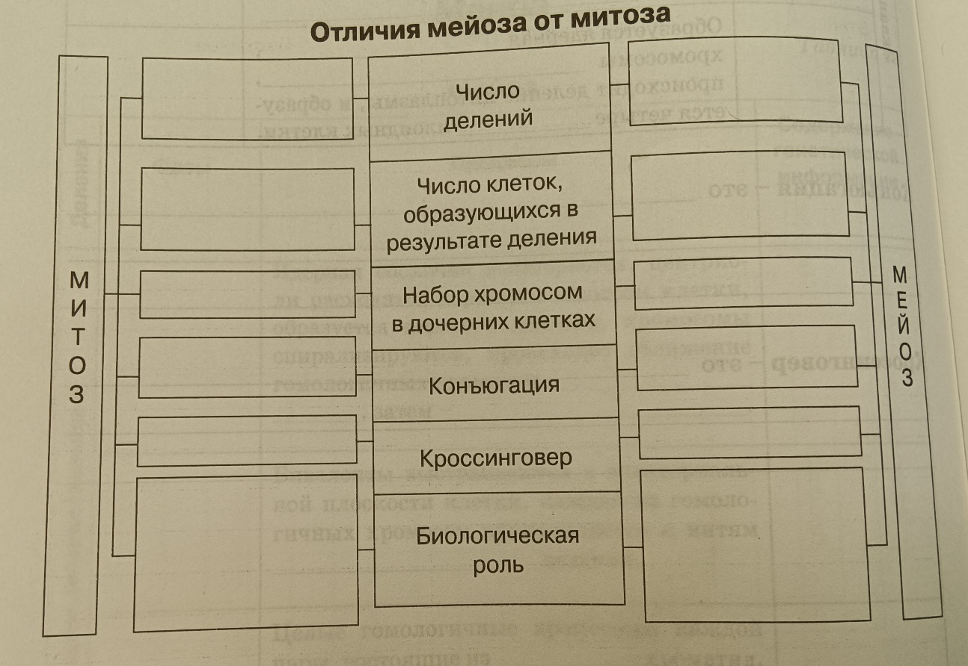

1. Раскрыть смысл определений «Гаметогенез», «Сперматогенез» и «Овогенез».
2. Заполнить таблицу «Гаметогенез»

|  |  |  |
| --- | --- | --- |
| Этап | Сперматогенез | Овогенез |
|  |  |  |
|  |  |  |
|  |  |  |
|  |  |  |

1. Перечислить основные отличия овогенеза от сперматогенеза.
2. Сделать вывод по проделанной работе.

**Список литературы**

1. Агафонова, И.Б.. Биология учебник для 10 класса: базовый и углублённый уровни / И.Б. Агафонова, В.И. Сивоглазов — Москва : Просвещение, 2022. - 257 с.: ил. — ISBN 978-5-09-099551-1. — URL: https://book.ru/book/949042 Режим доступа: для зарегистрир. пользователей.. — Текст : электронный

2. Агафонова, И.Б.. Биология: учебник для 11 класса: углублённый уровень / И.Б. Агафонова, В.И. Сивоглазов — Москва : Просвещение, 2022. - 209 с.: ил. — ISBN 978-5-09-099552-8. — URL: https://book.ru/book/949043 Режим доступа: для зарегистрир. пользователей. — Текст : электронный.

3. Биология: учебник для 10 класса: углублённый уровень / В.В. Пасечник, А.А. Каменский, А.М. Рубцов и др.; под. ред. В.В. Пасечник — 4-е изд., стереотип, - Москва : Просвещение, 2022. — 336 с.: ил. — (Линия жизни) - ISBN 978-5-09-099566-5. — URL: https://book.ru/book/949017 Режим доступа: для зарегистрир. пользователей. — Текст : электронный.

4. Биология: учебник для 11 класса: углублённый уровень / В.В. Пасечника, А.А. Каменский, А.М. Рубцов и др.; под. ред. В.В. Пасечник — 3-е изд., стереотип, - — Москва : Просвещение, 2022. — 320 с.: ил. - (Линия жизни) — ISBN 978-5-09-099567-2. — URL: https://book.ru/book/949018 Режим доступа: для зарегистрир. пользователей.— Текст : электронный

5. Сухорукова Л.Н. Биология: учебник 10-11 класс: базовый уровень /Л.Н. Сухорукова, В.С. Кучменко, Т.В. Иванова. – 4-е изд. – Москва: Просвещение, 2017. – 127 с.: ил. - (Сфера). - — ISBN 978-5-09- 051391-3 - Текст : непосредственный